
第三章 光现象
第5节 光的反射

一、单选题（共13小题）
1.（2019秋•元宝区校级期中）一束光射到平面镜上，与镜面的夹角是35°，则反射光线跟入射光线的夹角为（ ）
A．55° B．35° C．110° D．145°
【答案】C
【解答】解：入射光线与镜面的夹角为35°，入射角为90°﹣35°＝55°。
根据光的反射定律的内容，反射角等于入射角也为55°．所以反射光线与入射光线的夹角为55°×2＝110°。
故选：C。
【知识点】光的反射定律
2.（2019秋•河东区期中）关于甲、乙两图表现的光现象，下列说法错误的是（ ）
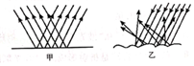
A．图甲的反射遵循光的反射定律
B．图乙的反射不遵循光的反射定律
C．“光污染”是因图甲的反射造成的
D．坐在不同位置都能看清黑板上的字与图乙的反射有关
【答案】B
【解答】解：
AB、根据图示可知，甲、乙的入射光线都平行，而甲的反射光线也平行，乙的反射光线不平行，因此甲图发生了镜面反射，乙图发生了漫反射；不论是镜面反射还是漫反射都遵守光的反射定律，故A正确，B错误；
C、光污染是光照射到光滑表面上发生镜面反射导致的，则“光污染”是因图甲的反射造成的，故C正确；
D、坐在不同位置都能看清黑板上的字是因为漫反射导致的，即与图乙的反射有关，故D正确。
故选：B。
【知识点】漫反射、镜面反射
3.（2019秋•连山区期中）图中所给的四个光现象，按其原理分组正确的一组是（ ）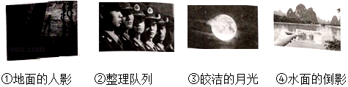
A．①② B．①③ C．②③ D．①④
【答案】A
【解答】解：
①地面上人的影子是由光在同一均匀介质中沿直线传播形成的；
②整理队列时应用的是光的直线传播；
③看到皎洁的月光，是月亮反射的太阳光；
④平静的水面相当于平面镜，景物在水中形成“倒影”是平面镜成像，平面镜成像属于光的反射。
所以①②的原理相同，③④的原理相同。
故选：A。
【知识点】光在均匀介质中直线传播、光的反射
4.（2019秋•宿州期中）下列现象中，属于光的反射的是（ ）
A．立竿见影 B．波光粼粼 C．凿壁偷光 D．小孔成像
【答案】B
【解答】解：
A、影子是由于光沿直线传播，竿挡住了光而形成的，故A不符合题意。
B、波光粼粼，光射到水面上会发生镜面反射，属于光的反射，故B符合题意。
C、凿壁偷光是利用光的直线传播，故C不符合题意；
D、小孔成像是光沿直线传播形成的，故D不符合题意。
故选：B。
【知识点】光的反射
5.关于光路可逆性原理下列说法正确的是（ ）
A．只有在光的直线传播过程中遵守
B．只有在镜面反射中遵守
C．漫反射不遵守
D．光的直线传播、镜面反射、漫反射都遵循光路可逆性原理
【答案】D
【解答】解：光路可逆性在任何情况都能发生，即光的直线传播、镜面反射、漫反射都遵循光路可逆性原理。
故选：D。
【知识点】光折射的可逆性、光反射的可逆性、光直线传播的应用
6.我们能从各个方向看到公园里盛开的鲜花，这是由于光在鲜花表面（ ）
A．形成光谱 B．形成三原色
C．发生漫反射 D．发生镜面反射
【答案】C
【解答】解：我们能从各个方向看到公园里盛开的鲜花，这是由于光在鲜花表面发生了漫反射，反射光可以射向不同的方向。与光的颜色、光谱等没有关系。
故选：C。
【知识点】漫反射
7.如图，光线BO被平面镜MM′反射后，反射光线OA照亮了屏幕上的K点，现要使反射光线OA下移到Q点，则可采取的办法是（ ）
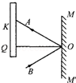
A．MM′和屏幕不动，增大入射角
B．入射光和屏幕不动，MM′在纸平面上绕O点逆时针转过某一角度
C．入射光和屏幕不动，MM′在纸平面上绕O点顺时针转过某一角度
D．入射光和屏幕不动，MM′向右移动
【答案】B
【解答】解：A、MM′和屏幕不动，增大入射角，根据光的反射定律可知，反射角随之增大，反射光线OA上移，故A错误；
B、入射光和屏幕不动，MM′在纸平面上绕O点逆时针转过某一角度，入射角减小，根据光的反射定律可知，反射角随之减小，反射光线OA下移，故B正确；
C、入射光和屏幕不动，MM′在纸平面上绕O点顺时针转过某一角度，入射角增大，根据光的反射定律可知，反射角随之增大，反射光线OA上移，故C错误；
D、入射光和屏幕不动，MM′向右移动，入射角增大，根据光的反射定律可知，反射角随之增大，反射光线OA上移，故D错误；
故选：B。
【知识点】光的反射定律
8.两平面镜OM₁、OM₂之间夹角为θ，入射光跟平面镜OM₂平行，经两个镜面两次反射后，出射光跟OM₁平行，如图所示，那么此θ角应为（ ）
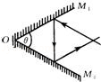
A．30° B．45° C．60° D．75°
【答案】C
【解答】解：因为入射光跟平面镜OM₂平行，出射光跟OM₁平行，如图所示，
AB∥OM₂，CD∥OM₁，则∠1＝θ，∠4＝θ。
根据光的反射定律，反射角等于入射角，∠2＝∠1＝θ，∠3＝∠4＝θ，
所以△BOC为等边三角形，所以θ＝60°，选C。
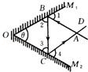
【知识点】光的反射定律
9.用手电筒对着平面镜中的像照射，如图所示，观察到像比原来亮多了，原因是（ ）
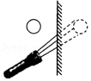
A．光把像照亮了
B．光使镜子更明亮了，所成的像也就更亮了
C．光反射到物体上，物体变亮了，所以像也变亮了
D．光使整个空间变亮了，更便于观察像，所以觉得更亮了
【答案】C
【解答】解：因为当手电筒对着像照射射时，反射光线刚好射到物体上，而物体反射出去的光线增多，因此物体变亮，像随之也变亮。
故选：C。
【知识点】光的反射、平面镜的应用
10.自行车尾灯做成两平面镜之间互成90°锯齿形形状，其主要作用是（ ）
A．为了美观
B．为了使反射光线按原路返回
C．产生光的漫反射
D．为了使折射光线按原路返回
【答案】B
【解答】解：如图：当入射光线在两块相互垂直的平面镜上，过入射点垂直反射面作出法线，再根据反射角等于入射角作出反射光线，反射光线到达下面的反射面再次进行反射，而且最后的反射光线与原入射光线平行，法线用要用虚线，所以自行车尾灯做成两平面镜之间互成90°锯齿形形状，其主要作用是为了使反射光线按原路返回。
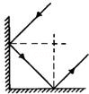
故选：B。
【知识点】光的反射
11.入射光线与平面镜的夹角由60°增大到90°时，反射角（ ）
A．由60°增加到90° B．由60°减小到30°
C．由30°增加到60° D．由30°减小到0°
【答案】D
【解答】解：入射光线与平面镜的夹角为60°时，入射角为：90°﹣60°＝30°，反射角为30°；
光线与平面镜夹角是90°时，入射光线与法线重合，入射角为0°，反射角为0°；
因此，入射光线跟平面镜的夹角由60°增大到90°时，根据光的反射定律，反射角等于入射角，即反射角由30°减小到0°。
故选：D。
【知识点】光的反射定律
12.（2019秋•郾城区期末）晚上在桌面上铺一张白纸，把一块小平面镜平放在白纸上，让手电筒的光正对着平面镜和白纸照射，如图所示，从侧面看去（ ）
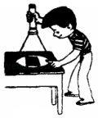
A．镜子比较亮，因为它发生了镜面反射
B．镜子比较亮，因为它发生了漫反射
C．白纸比较亮，因为它发生了镜面反射
D．白纸比较亮，因为它发生了漫反射
【答案】D
【解答】解：
（1）当手电筒的光正对着平面镜照射时，平面镜发生镜面反射，反射光线垂直反射，从侧面看时，几乎没有光线进入人眼，人眼感觉平面镜是暗的。故AB错误；
（2）光线垂直照射到白纸上，白纸表面是粗糙的，发生漫反射，反射光线射向四面八方，从侧面看时，有光线进入人眼，人眼感觉白纸是亮的，故C错误，D正确。
故选：D。
【知识点】漫反射、镜面反射
13.（2019秋•岐山县期末）如图所示是晚上汽车在干燥的沥青路面和潮湿的沥青路面上行驶时大灯部分光路简图，在晚上开车时（ ）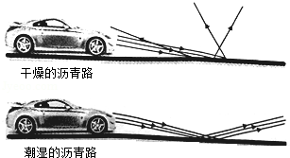
A．潮湿的路面更容易发生光的漫反射
B．对面无车时，驾驶员看潮湿的路面更暗
C．只有干燥的路面发生光的反射
D．照射到干燥路面上的光不遵循光的反射定律
【答案】B
【解答】解：A、由图可知，光射到潮湿的沥青路上容易发生镜面反射，故A错误；
B、由于光射到潮湿的沥青路上容易发生镜面反射，反射光线是平行射出的，很少的反射光线进入驾驶员眼睛，所以对面无车时，驾驶员看潮湿的路面更暗，故B正确；
C、干燥的路面和潮湿的路面都会发生反射，故C错误；
D、照射到干燥路面上的光发生漫反射，漫反射也遵守光的反射定律，故D错误。
故选：B。
【知识点】镜面反射、漫反射

二、填空题（共6小题）
14.（2019秋•东台市期末）如图所示，在“探究光的反射规律”实验时，要让一束光 纸板A射向O点。为了得到普遍规律，应多次改变 （入射/反射）光的方向，多测几组数据。当纸板B沿折缝ON向前或后翻折时，纸板B上 （有/没有）反射光线。
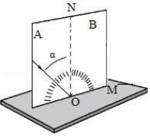
【答案】紧贴；入射；没有。
【解答】解：实验时应让光贴着纸板入射，是为了能在纸板上显示出入射光束的径迹；
一次实验具有很大的偶然性，为了得到反射角与入射角大小关系的普遍规律，应多次改变入射光的方向进行多次实验；
纸板B向后翻折后，此时反射光线仍存在，但反射光线不在纸板B所在的平面内，所以纸板B上没有反射光线，这也说明反射光线、法线、入射光线在同一平面内。
故答案为：紧贴；入射；没有。
【知识点】光的反射定律
15.（2019秋•沙坪坝区校级月考）黑板用久了，有些同学因“黑板反光”看不清黑板上的字，这种现象可用图中的 （选填“甲”“乙”）；如图，每条反射光线和对应的入射光线都是否遵循光的反射定律： （选填“是”“否”）。
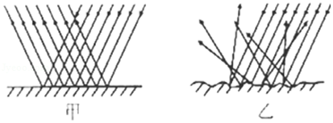
【答案】甲；遵循。
【解答】解：黑板“反光”是因为黑板表面比较光滑，平行光线入射到平而光滑反射面上，反射光线还是平行射出，因此光在黑板表面发生了镜面反射，黑板反射的光线比粉笔字反射的光线强，使人无法看清黑板上的字。如图甲所示；
乙图表面是凹凸不平的，平行光线入射到粗糙的表面上，反射光线射向四面八方，因此光在该物体表面上发生了漫反射，漫反射中每条反射光线和对应的入射光线都遵循光的反射定律。
故答案为：甲；遵循。
【知识点】漫反射、镜面反射
16.油漆得很好的黑板反光是 反射，光亮的金属笔筒反光是 反射，平静的水面反光是 反射，毛玻璃黑板反光是 反射，电影银幕反光是 反射。
【答案】镜面；镜面；镜面；漫；漫。
【解答】解：油漆得很好的黑板“反光”是因为黑板发生了镜面反射，黑板反射的光线比粉笔字反射的光线强，使人无法看清黑板上的字；光亮的金属笔筒反光也是发生了镜面反射；平静的水面反光，属于光的镜面反射；光射到毛玻璃上发生了光的漫反射，反射光线射向各个方向的缘故；电影的幕布很粗糙，看电影时发生漫反射，反射光线射向各个方向。
故答案为：镜面；镜面；镜面；漫；漫。
【知识点】镜面反射、漫反射
17.公共汽车司机往往通过后视镜来看后面乘客的上下车情况，实际上，乘客也能通过此镜看到司机，这是因为 。
【答案】反射时光路是可逆的。
【解答】解：汽车司机通过后视镜来看后面乘客的上下车情况，由于在光的反射中，光路是可逆的，因此乘客也能通过此镜看到司机。
故答案为：反射时光路是可逆的。
【知识点】光反射的可逆性
18.如图所示是一种液面升降监测装置原理图。电光源S发出的一束激光与水平液面成50°角射向平静的液面，入射光线与反射光线的夹角为 ；光经液面反射后射到页面上方水平标尺上的S′点，当液面下降时，光点S′将 （选填“向左”、“向右”或“不会”）。
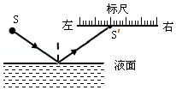
【答案】80°；向右。
【解答】解：（1）由“激光与水平液面成50°角射向平静的液面”，可得入射角为90°﹣50°=40°．因反射角等于入射角，所以反射角也为40°，则入射光线与反射光线的夹角为80°。
（2）当液面发生变化，下降时，由于入射角的大小不变，所以反射光线与原来的反射光线平行；反射光斑将向右移到A的位置，如图所示：
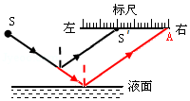
故答案为：80°；向右。
【知识点】光的反射定律
19.如图所示，小红在探究光的反射规律时，将可沿ON折转的白色硬纸板ABCD 放置在平面镜上，将一束光紧贴硬纸板射向镜面上的O点时，可在ABCD平面内看到反射光线。实验中使用可折转的硬纸板是为了探究： 。
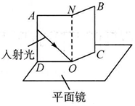
【答案】垂直；反射光线、入射光线与法线是否在同一平面内。
【解答】解：在探究光的反射规律时，将白色硬纸板垂直放置在平面镜上，这样可以使反射光线和入射光线在硬纸板上呈现；
实验中使用可折转的硬纸板，除了能呈现光路外，通过向后折硬纸板，观察现象，来探究反射光线、入射光线与法线是否在同一平面内。
故答案为：垂直；反射光线、入射光线与法线是否在同一平面内。
【知识点】光的反射定律

三、作图题（共6小题）
20.（2019秋•南关区校级期中）在图中画出该入射光线的反射光线并标出反射角的度数。
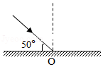
【答案】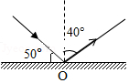
【解答】解：已知入射光线与镜面的夹角为50°，则入射角为90°﹣50°＝40°，
题中已经画出法线，则反射光线、入射光线分居法线两侧，反射角等于入射角，为40°，据此作出对应的反射光线并标出反射角的度数，如图所示：
【知识点】作光的反射光路图
21.（2019秋•昌图县期中）根据入射光线和反射光线作出平面镜的位置。
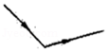
【答案】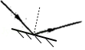
【解答】解：由光的反射定律知，反射角等于入射角，所以先作出反射光线与入射光线夹角的平分线（即为法线），然后再过入射点作这个角平分线的垂线即可得到平面镜的位置。如图所示：
【知识点】作光的反射光路图
22.（2019秋•兰州期末）完成如图所示的光路图。
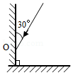
【答案】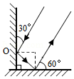
【解答】解：过入射点垂直反射面作出法线，此时的入射角为90°﹣30°＝60°，根据反射角等于入射角作出反射光线，此时的反射光线与竖直镜面间的夹角为30°；反射光线即第二次的入射光线与水平镜面间的夹角为60°，第二次反射的入射角为30°；最后的反射光线与水平镜面间的夹角为60°；第一次反射时反射光线与入射光线之间的夹角为60°+60°＝120°，第二次反射时反射光线与入射光线之间的夹角为30°+30°＝60°，此时这两个角的和为180°，故最后的反射光线与原入射光线平行，如图所示：
【知识点】作光的反射光路图
23.如图所示，点光源S发出的光经平面镜反射后刚好经过A点，试作出光线传播情况的光路图。
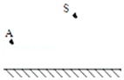

【答案】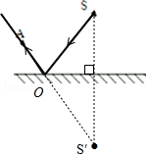
【解答】解：过镜面作出点S的对称点S′，即为点光源S在平面镜中的像，连接S′A与镜面交于O点，即为入射点（反射点），连接SO就得到入射光线，连接AO即为反射光线，如下图所示：
【知识点】作光的反射光路图、平面镜成像的相关作图
24.如图所示，太阳光线AO射到平面镜（图中没有画出）上，想让太阳光竖直照射到井底，请在图中作出平面镜。
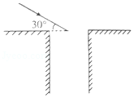

【答案】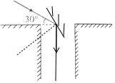
【解答】解：过入射点作竖直向下的反射光线，因为入射光线和反射光线的夹角为入射角与反射角之和，而反射角等于入射角，所以作入射光线和反射光线夹角的平分线即为法线；再作出法线的垂线即为平面镜的位置，如图所示：
【知识点】作光的反射光路图
25.（2019秋•东海县期中）如图所示，Sˊ为点光源S在平面镜MN中的像，SA为光源S发出的一条光线，请在S和Sˊ之间画出平面镜MN，并完成光线SA的光路。
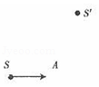

【答案】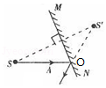
【解答】解：连接SS′，作出SS′的垂直平分线即为平面镜的位置，SA交平面镜于点O，连接S′O并延长，作出SA的反射光线即可，如图：
【知识点】平面镜成像的相关作图、作光的反射光路图

四、实验探究题（共3小题）
26.（2019秋•沭阳县期末）在“初识光的折射现象”和“探究光的反射规律”实验中：
（1）如图甲，小明将一束激光射至P点，形成一个光斑，向水槽内慢慢注水，水槽底部光斑的位置将
（向左移动/向右移动/不动），这说明光从空气斜射入水中时，传播方向 （会/不会）发生偏折。实验中光在空气中的传播路径并不清晰，为解决此问题，他在水面上方喷了一些 。
（2）如图乙所示平面镜放在水平桌面上，标有刻度（图中未画出）的白色纸板ABCD，能绕垂直于CD的ON轴翻转，在纸板上安装一支可在纸板平面内自由移动的激光笔。移动激光笔，使入射角为45°，测得反射角也为45°．由此就得出“光反射时，反射角等于入射角”的结论，你认为有何不妥之处？ 。
（3）如图丙所示，将纸板右半部分绕ON向后翻转任意角度，发现纸板上均无反射光束呈现。此现象说明了： 。
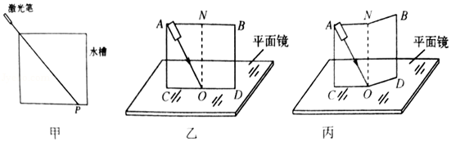
【答案】（1）向左移动；会；烟雾；（2）一次实验得到的结论具有偶然性；（3）反射光线、入射光线和法线在同一平面内。
【解答】解：
（1）①光从空气斜射入水或其它透明介质时，折射角小于入射角；小明将一束激光射至P点，形成一个光斑，向水槽内慢慢注水，光线在水面处发生折射，折射光线偏向法线，则水槽底部光斑的位置将向左移动，说明光从空气斜射入水中时，传播方向会发生改变。
②实验中光在空气中的传播路径并不清晰，为解决此问题，他可以在水面上方喷一些烟雾。
（2）因为一次实验得到的结论具有偶然性，所以不能只由一组数据就得出结论，应改变入射角的度数进行多次实验。
（3）如图丙所示，将纸板右半部分绕ON向后翻转任意角度，发现纸板上均无反射光束呈现。此现象说明了反射光线、入射光线和法线在同一平面内；
故答案为：（1）向左移动；会；烟雾；（2）一次实验得到的结论具有偶然性；（3）反射光线、入射光线和法线在同一平面内。
【知识点】光的反射定律
27.（2018秋•南京期末）为了探究“光的反射规律”，实验小组的同学选用了平面镜、特制的纸板、激光器和几种不同颜色的笔，依据教材设计了如图所示的实验。
次数 | ∠i | ∠r
1 | 70° | 70°
2 | 45° | 45°
3 | 30° | 30°
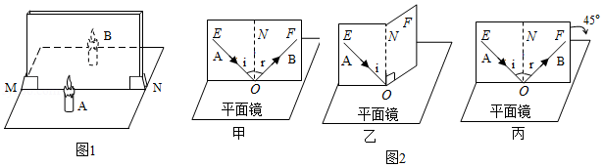
（1）实验中为了使光线能在纸板上显示出来，方便实验研究，你该采取的操作是 。
A．向纸板喷烟或雾
B．使光束垂直纸板射到O点
C．使光束贴着纸板射到O点
（2）改变光束入射的角度，多做几次，换用不同颜色的笔记录每次光的径迹。取下纸板，测量ON两侧的∠i和∠r，将数据记录在上表中，根据数据得出的结论是 。
（3）如图乙，把半面纸板NOF向前折或向后折，这时，在NOF上看不到反射光线OB，此时反射光线 （选填“仍然”或“不”）存在；说明 ；
（4）若让光线逆着OB的方向射到镜面上，则反射光线就会沿OA射出。这个现象说明：在反射现象中， 。
（5）另一位同学用图甲做实验时，整个纸板ENFO没有垂直平面镜，向后倾斜了45°，如图丙，当光线仍然沿纸板AO方向入射时，在纸板NOF上 （“能”或“不能”）看见反射光线OB。
【答案】（1）C；（2）反射角等于入射角；（3）仍然；反射光线、入射光线和法线在同一平面内；（4）光路是可逆的；（5）不能。
【解答】解：
（1）此实验为了使光线能在纸板上显示出来，应该采取的操作是使光束贴着纸板射到O点，即选项C的说法符合题意；
（2）分析表中反射角和入射角的数据可知：光反射时，反射角等于入射角；
（3）如图乙，把半面纸板NOF向前折或向后折，这时，在NOF上看不到反射光线，说明反射光线、入射光线和法线在同一平面内。此时，反射光依然存在；
（4）若将一束光贴着纸板沿FO方向射到O点，光将沿图中的OE方向射出，该现象说明：在反射时，光路是可逆的；
（5）若将纸板倾斜，让光线仍贴着纸板沿AO方向射向镜面，此时三条光线仍然在同一平面，只不过不在纸板所在平面，故右侧纸板上不能看到反射光线。
故答案为：（1）C；（2）反射角等于入射角；（3）仍然；反射光线、入射光线和法线在同一平面内；（4）光路是可逆的；（5）不能。
【知识点】光的反射定律
28.在“探究光的反射规律”的实验中，如图所示，平面镜M放在平板上，E、F是两块粘接起来的硬纸板，可绕垂直镜面的接缝ON转动。
（1）如图甲，当E、F在同一平面上时。让入射光线AO沿纸板E射向镜面，在F上可看到反射光线OB，为探究反射角和入射角的大小关系，测出入射角和反射角的大小；接下来应进行的操作是 ，这样做的目的是为了 。
（2）如图乙，以法线ON为轴线，把纸板F向后缓慢旋转，此时在纸板F上 （填“能”或“不能”）看见反射光线，反射光线 （填“存在”或“不存在”）．这样做的目的是为了 。
（3）在图甲中，将一束光贴着纸板沿BO射到O点，光将沿 方向射出，这表明 。
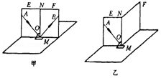
【答案】（1）改变入射角的大小，反复测入射角与反射角的大小；得到普遍规律；（2）不能；存在；证明反射光线、法线、入射光线在同一平面内；（3）OA；在光的反射中，光路是可逆的。
【解答】解：
（1）在此题中，要改变入射角的大小，反复测入射角与反射角的大小，并比较，这样做的目的是为了得到普遍规律。
（2）以法线ON为轴线，把纸板F向后缓慢旋转，在F纸板上不能观察到反射光线，只有在E，F板在同一平面上时，才能观察到反射光线。则证明了反射光线、法线、入射光线在同一平面内。
（3）在光的反射中，光路是可逆的，在图甲中，将一束光贴着纸板沿BO射到O点，光将沿OA方向射出。
故答案为：（1）改变入射角的大小，反复测入射角与反射角的大小；得到普遍规律；（2）不能；存在；证明反射光线、法线、入射光线在同一平面内；（3）OA；在光的反射中，光路是可逆的。
【知识点】光的反射定律

